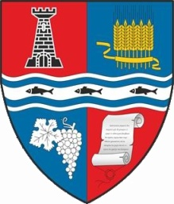


ROMÂNIA
MUNICIPIUL MARGHITA
MARGITTA MEGYEI JOGU VAROS - MARGHITA TOWN

415300 - Marghita, Bihor, telefon : +40259362001
Calea Republicii, nr.1, +40359409977
Cod fiscal 4348947 fax: +40359409982
e-mail:primaria@marghita.ro
PRIMAR
Nr. 4006 din 19.04.2022

REFERAT DE APROBARE

Prezentul referat de aprobare are la bază prevederile art.6 alin(3) si art.30 alin(1) si (2) din Legea nr.24/2000, privind normele de tehnică legislativă pentru elaborarea actelor normative, republicată, cu modificarile și completările ulterioare, reprezentând instrumentul de prezentare și motivare a proiectului privind aprobarea cererii de finantare si a devizului general estimativ pentru proiectul: „Extinderea reţelei de distribuţie a gazelor naturale în loc. Chet, Ghenetea și în mun. Marghita, judeţul Bihor”.
Oportunitatea si caracterul de urgenţă al acestui proiect este justificat de posibilitatea obtinerii unei finantari externe prin depunerea deîndată a cererii de finantare la Ministerul Dezvoltarii Lucrarilor Publice si Administratiei pentru extinderea retelelor de gaz atât in municipiu, pe strazile nou înfiinţate cît si în satele apartinatoare Cheţ şi Ghenetea.
Drept pentru care propun Consiliului Local aprobarea cererii de finantare si a devizului general estimativ realizat de proiectant pentru un tronson cu o lungime de 14.289 ml. în municipiul Marghita , 6.000 ml către localitatile apartinătoare şi 9000 ml in interiorul satelor apartinatoare .

Primar
Marcel Emil Sas ADASCALITII

